POKEMON PALOOZA
Lễ Hội Pokemon: Nơi huyền thoại bắt đầu

Lễ Hội Pokemon đã chính thức được tổ chức lần đầu tiên với sự tham gia của hàng trăm bạn nhỏ đầy đam mê và nhiệt huyết tại trường Tiểu học Đô thị Việt Hưng. Language Link Việt Nam đã tạo nên một sân chơi giáo dục độc đáo, nơi các em học sinh không chỉ được học hỏi mà còn có cơ hội khám phá thế giới Pokemon đầy màu sắc và kỳ thú.

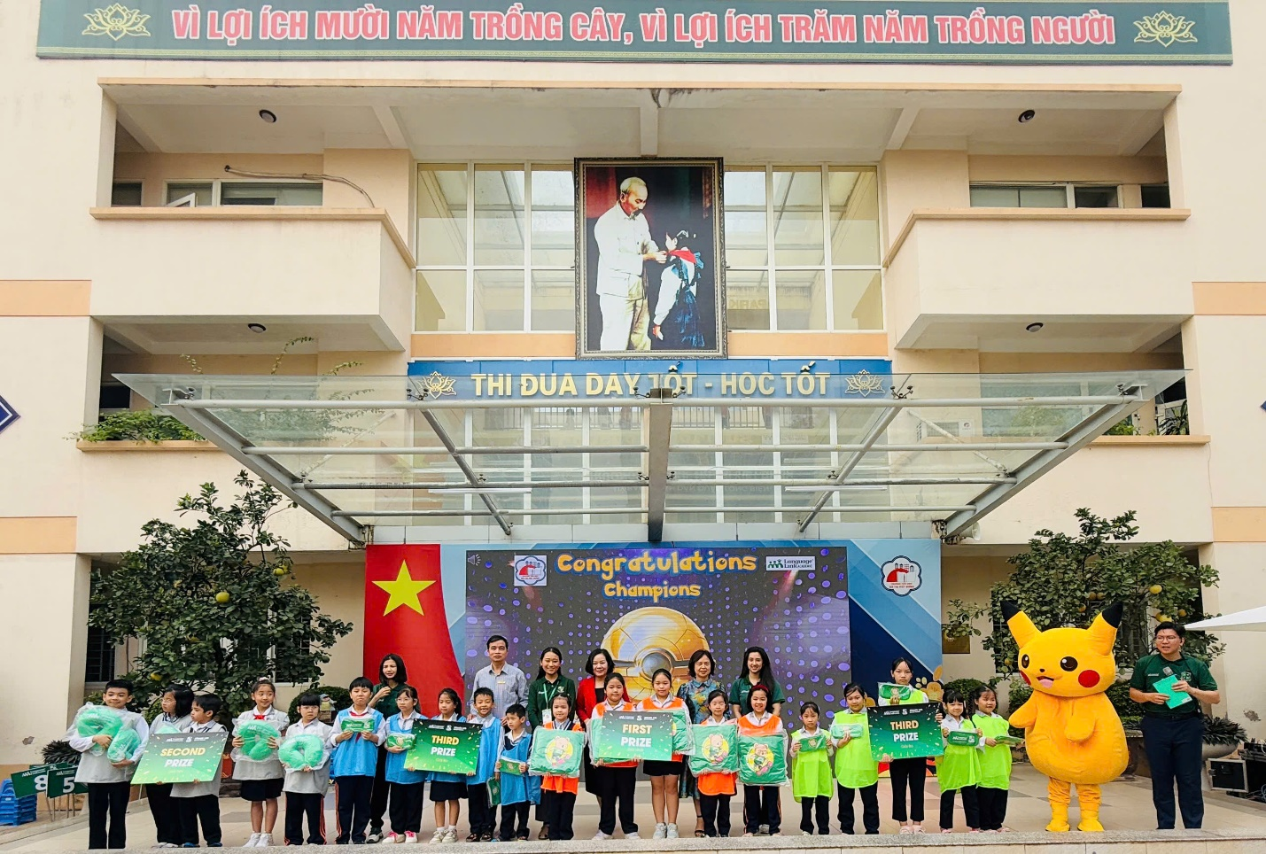

Khám Phá Thế Giới Diệu Kỳ Cùng Pokemon

Đến với sân chơi Tiếng Anh năm nay, Language Link đã dựng nên một lễ hội độc đáo, nơi các bạn học sinh được bước chân vào thế giới ảo diệu của những loài siêu thú Pokemon. Các hoạt động tại Lễ Hội Pokemon được thiết kế để rèn luyện đủ 4 kỹ năng Tiếng Anh, khuyến khích sự tự tin, khả năng sáng tạo và kỹ năng giải quyết vấn đề cho các em học sinh. Qua việc hóa thân thành những nhà huấn luyện Pokémon, các em sẽ học được cách đối mặt và vượt qua thử thách cả về trí tuệ lẫn thể chất, từ đó phát triển tiếng Anh toàn diện, những phẩm chất cần thiết cho hành trình học tập và cuộc sống sau này.

Tại lễ hội Pokemon, toàn bộ học sinh được chia thành 10 đội, mỗi đội 5 người. Trải qua 3 vòng thử thách, từ những câu hỏi trí tuệ hóc búa, trò chơi ném bóng đòi hỏi sự tập trung cao độ cho tới màn truy tìm bức tranh bí ẩn đầy gay cấn, những huấn luyện viên nhí sẽ được tôi luyện để trở nên thông thái, khéo léo và thành công chinh phục huyền thoại đỉnh cao.

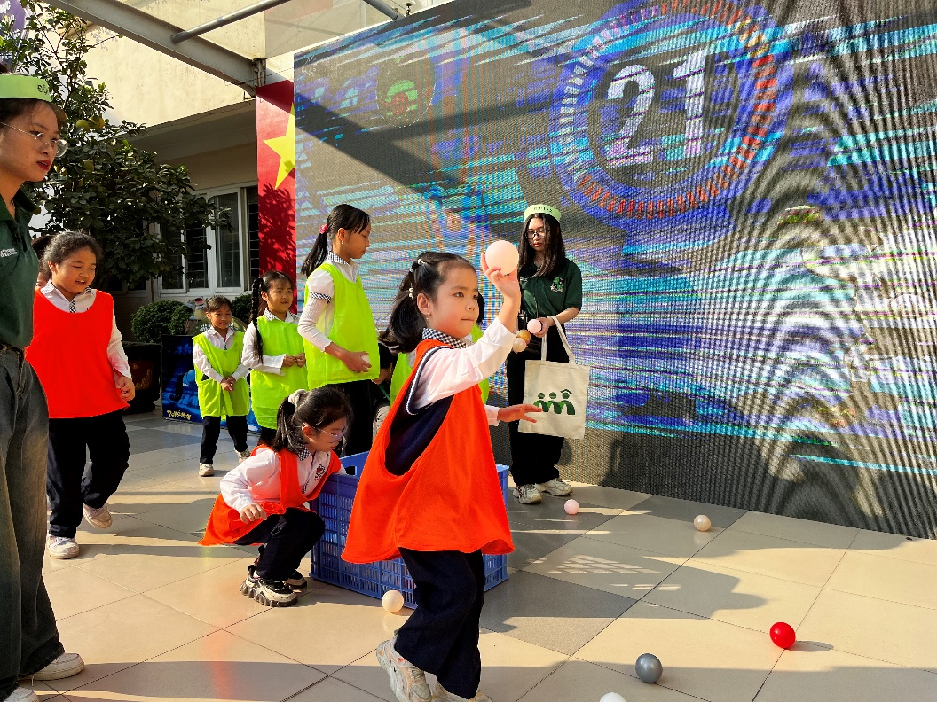

Cùng với các đội chơi, các bạn học sinh khán giả cũng được tham gia phần chơi “Pokemon & những người bạn”, nơi thử thách kiến thức về thế giới Pokémon cũng như các kiến thức tự nhiên và xã hội.

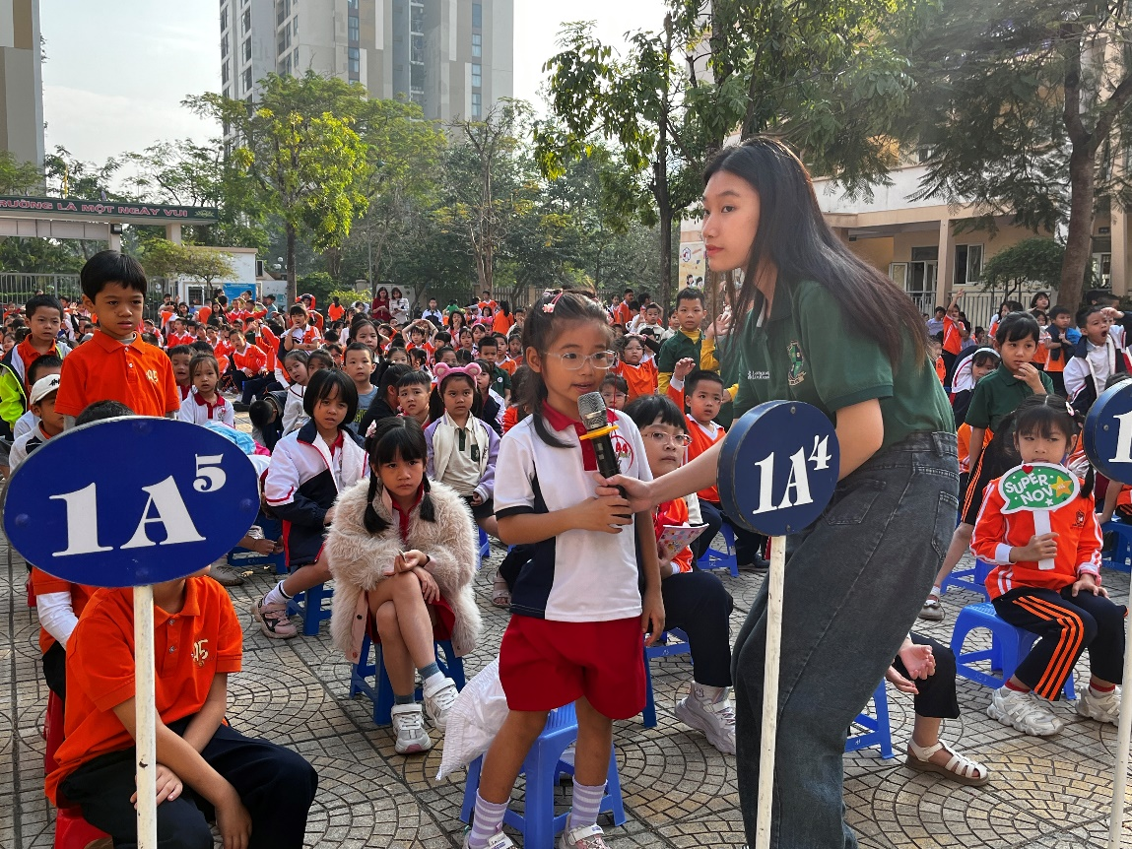

Đóng vai trò rất quan trọng trong Lễ Hội Pokemon chính là sự hiện diện của Ban Giám Hiệu và các thầy cô giáo của trường TH Đô Thị Việt Hưng. Với sự cổ vũ nhiệt tình của các thầy cô và các bạn, những huấn luyện viên của chúng ta được tiếp thêm động lực mạnh mẽ và tinh thần vững vàng, tự tin vượt qua mọi phần thi.

Những Thành Tựu Đáng Tự Hào

Sau hành trình huấn luyện nhiều thử thách, Lễ Hội Pokemon đã tìm ra được những nhà huấn luyện xuất sắc nhất. Giải Nhất thuộc về đội 5, các thành viên trong đội đều nhận được học bổng trị giá 25,000,000 đồng.

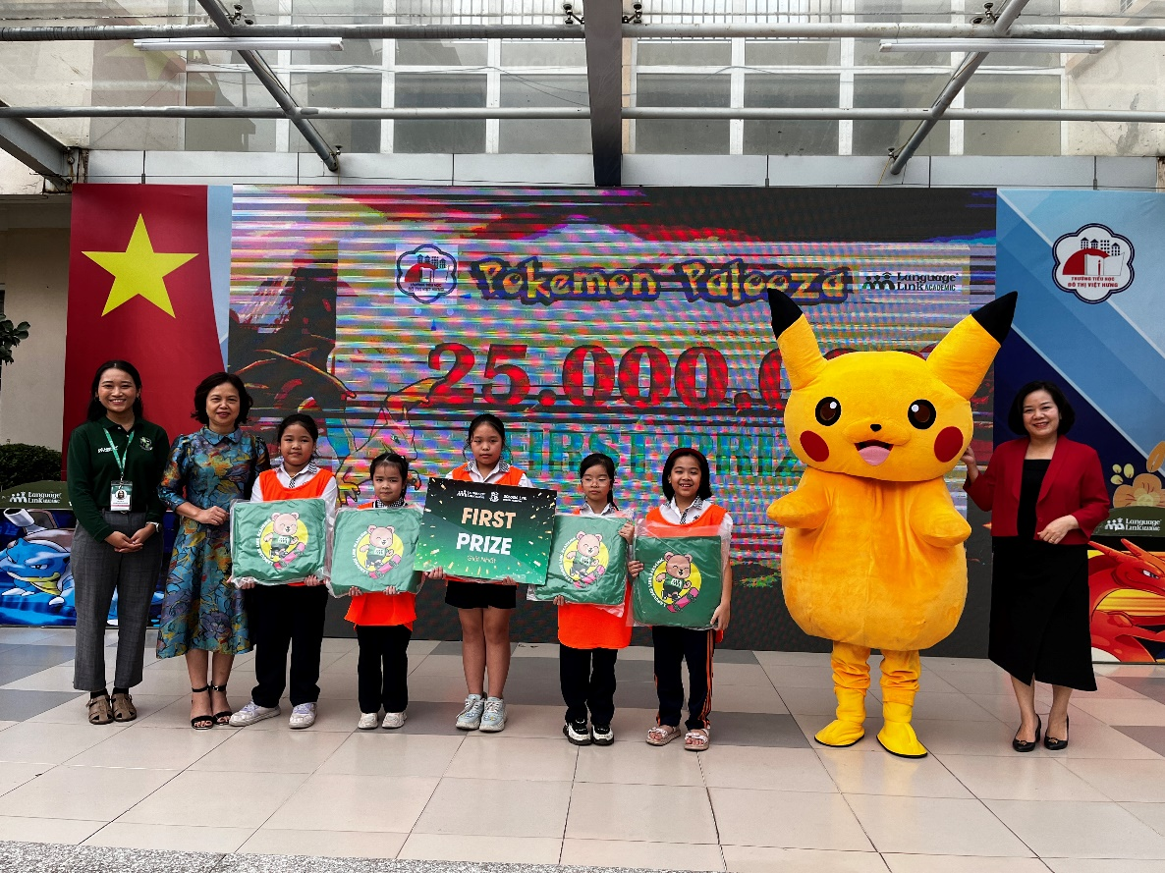

Giải Nhì thuộc về đội 2, các thành viên trong đội đều nhận được học bổng trị giá 18,720,000 đồng. Đồng Giải Ba thuộc về đội 1 và đội 6 với giải thưởng là những suất học bổng trị giá 15,600,000 đồng. Tất cả các đội chơi đều nhận được những quà tặng giá trị từ Language Link Việt Nam.

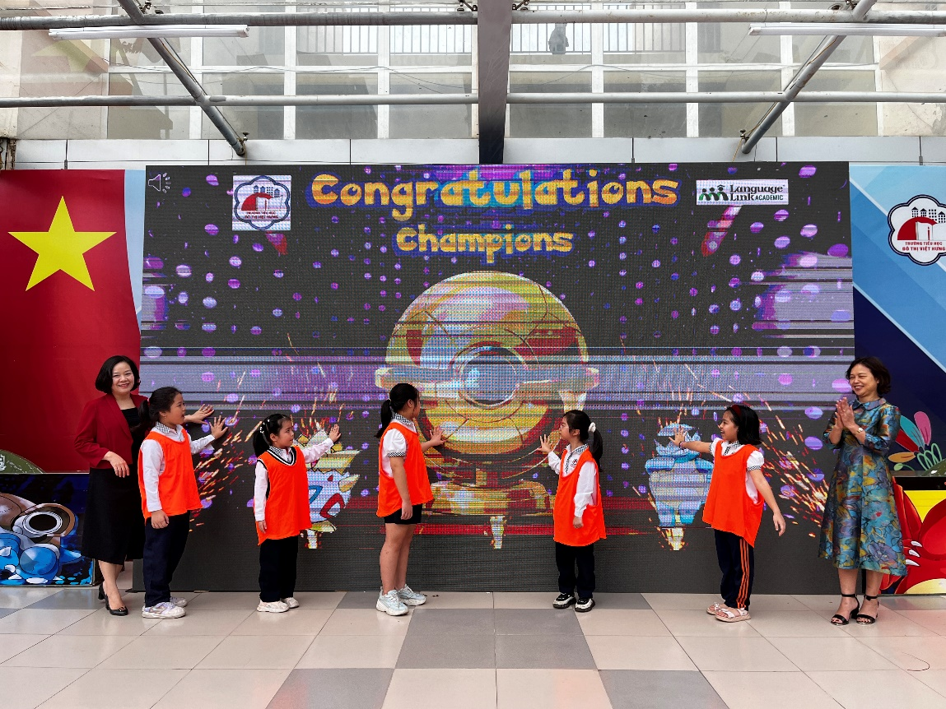

“Cảm ơn Language Link với chương trình ngoại khóa hàng năm luôn đổi mới, sôi động, với những câu hỏi bắt trend, đa dạng kiến thức khoa học tự nhiên và khoa học xã hội. Chương trình đã mang đến niềm vui và truyền cảm hứng cho học sinh yêu thích học Tiếng Anh”. Đại diện Ban Giám Hiệu nhà trường chia sẻ.

Pokemon Palooza là sân chơi kết hợp bởi trường TH Đô Thị Việt Hưng và Trung tâm Tiếng Anh Language Link Việt Nam. Những thành quả các đội chơi đạt được giúp các con tự tin hơn trong giao tiếp Tiếng Anh, khẳng định bản thân và vững bước trên con đường tương lai.

